Контрольное изложение

Цели деятельности учителя: развивать умения делить текст на части; озаглавливать и писать в соответствии с планом, точно употребляя глаголы.
Выполняется в тетради «Проверочные и контрольные работы по русскому языку, 3 класс», с. 3–39.

ПЕРЕЛЕТНЫЕ ГОСТИ

Из теплых стран летели домой перепелки. Они летели над морем. В пути их застигла буря. Птицы устали бороться с ветром. Они сели отдохнуть на мачтах корабля.
Моряки насыпали на палубу хлебных крошек и семечек. Птицы отдохнули и стали клевать корм. Вот вышло солнышко. Море успокоилось. Птицы обогрелись, взлетели на мачты.
Перелетные гости почистили перышки, расправили крылья и отправились в путь.
(По Л. Кассилю.)

Ход урока
I. Знакомство с текстом изложения.
– Почему рассказ назван «Перелетные гости»?
– Как вы думаете, сколько частей в этом рассказе?
II. Обсуждение каждой части и коллективное составление плана.

План записан на слайде.
ПЛАН
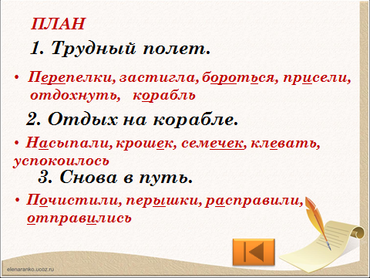

III. Повторное чтение текста.
IV. Самостоятельная запись текста по памяти. Самопроверка.
V. Итог урока.

